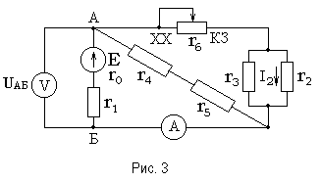
Задача 4. Для цепи (рис.3, табл. 4) известны значения r₀, r₁, r₂, r₃, r₄, r₅, r₆ и I₂. Определить ЭДС источника, а также показания амперметра и вольтметра. Считая ЭДС источника неизменной, определить показания тех же приборов при сопротивлении r₆ = 0 (КЗ) и r₆ = ∞ (обрыв цепи).
Таблица 4 (к задаче 4)
Величина
Величина | 4
r₀, Ом | 0,1
r₁, Ом | 1,0
r₂, Ом | 80
r₃, Ом | 16
r₄, Ом | 8
r₅, Ом | 4,8
r₆, Ом | 8
I₂, A | 0,15

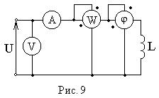Задача 11. В цепь переменного тока частотой 50 Гц (рис. 9, табл. 11) включена катушка индуктивностью L (активным сопротивлением катушки пренебречь). В цепи протекает ток i = I_{m} sinωt. Написать аналитическое выражение напряжения, приложенного к цепи. Определить показания измерительных приборов, включенных в цепь, а также реактивную мощность цепи.

Таблица 11 (к задаче 11)
Величина
Величина | 4
I_{m}, А | 15
L, Гн | 0,04

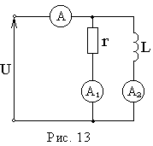Задача 18. В сеть переменного тока (рис. 13, табл. 18), напряжение в которой изменяется по закону u = U_{m} sinωt, параллельно включены резистор с активным сопротивлением r и катушка индуктивностью L. Определить показания измерительных приборов, включенных в цепь, написать выражение мгновенного значения тока в неразветвленной части цепи, построить векторную диаграмму.
Таблица 18 (к задаче 18)
Величина
Величина | 4
U_{m}, В | 250
, рад/с | 1570
r, Ом | 20
L, мГн | 50

Задача 21. В сеть переменного тока напряжением U включена цепь, состоящая из ветвей с активными сопротивлениями r₁, r₂, r₃, индуктивным сопротивлением x_{L} и емкостным сопротивлением x_{С} (рис. 16, табл. 21). Определить показания измерительных приборов, включенных в цепь, полную и реактивную мощности цепи, построить векторную диаграмму и треугольник мощностей.
Таблица 21 (к задаче 21)
Величина
Величина | 4
U, В | 250
r₁, Ом | 4
r₂, Ом | 18
r₃, Ом | 8
x_{L}, Ом | 12
x_{С}, Ом | 0

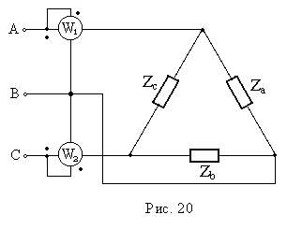Задача 25. Для измерения мощности трехфазной цепи с симметричным линейным напряжением U_{л} используются два ваттметра (рис. 20, табл. 25). Приемник содержит симметричные активно-индуктивные сопротивления z_{a} = z_{b} = z_{c}, соединенные треугольником. Мощность каждой фазы приемника равна Р_{ф} при коэффициенте мощности cosφ. Требуется: 1) построить векторную диаграмму цепи; 2) по данным диаграммы вычислить показания каждого ваттметра; 3) убедиться, что сумма показаний ваттметров равна активной мощности трехфазного приемника.
Таблица 25 (к задаче 25)
Величина
Величина | 4
U_{л}, В | 220
Р_{ф}, кВт | 4,4
cosφ | 0,4

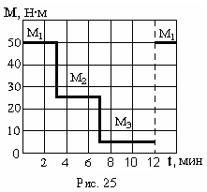
Задача 45. Режим работы механизма задан графиком, приведенным на рис. 25. Определить мощность и выбрать трехфазный асинхронный двигатель для привода механизма, если частота вращения вала двигателя должна быть близкой к n (табл. 45). Использовать метод эквивалентных величин и приложение 3.

Таблица 45 (к задаче 45)
Величина
Величина | 4
n, об/мин | 2970

Задача 46. Для двигателя параллельного возбуждения определить сопротивление пускового реостата, вводимого в цепь якоря двигателя для ограничения пускового тока до I_{n} = 2I_{ЯN}. Начертить схему включения реостата в цепь двигателя и подключения его к сети. Данные для двигателя см. табл. 46.
Таблица 46 (к задаче 46)
Величина
Величина | 4
Р_{N}, кВт | 100
U_{N}, В | 220
I_{N}, А | 495
n_{N}, об/мин | 600
r_{я}, Ом | 0,0075
r_{в}, Ом | 52

Задача 47. Рассчитать электрическую линию однофазного переменного тока для питания осветительного щитка мощностью Р при напряжении питающей сети U и протяженности линии L (табл. 47). Тип освещения, условия прокладки линии и материал проводов также заданы в табл. 47. Выбрать предохранители и токи плавких вставок для защиты линии от короткого замыкания.

Таблица 47 (к задаче 47)
Величина
Величина | 4
Р, кВт | 2,0
U, В | 127
L, м | 40
Тип освещения | П
Условия прокладки | О
Материал | М
Обозначения: Т – в трубе; О – открыто; А – алюминий; М – медь;, У-уличное;
Пр -прожекторное; П –производственное; Б – бытовое; Ав – аварийное.

